RELATÓRIO DE RECEBIMENTO DE ANIMAIS SILVESTRES
PROVENIENTES DO MUNICÍPIO DE VINHEDO JUNHO/2026

Nº | ATIVIDADES |  | RESPONSÁVEL PELA AÇÃO | Nº DE ATENDIMENTOS PREVISTOS/ANO | INDICADORES REALIZADOS NO PERÍODO | MEIOS DE VERIFICAÇÃO | OBSERVAÇÃO
1 | 2 Cursos de treinamento em manejo de animais silvestres |  | Associação Mata Ciliar | 10 participantes | 0 | Lista de presença  Fotos  Ficha de avaliação | Cursos realizados de acordo com agendamento do município
2 | Resgate de animais silvestres |  | Prefeitura | Ao menos 22 animais/em média/mês | 19 | Fotos | Pela prefeitura e/ou munícipes
3 | Recebimento e atendimento veterinário |  | Associação Mata Ciliar | Ao menos 264 animais/ ao ano em média 22/mês | 19 | Termo de entrada  Prontuário  Fotos | Pela prefeitura e/ou munícipes
3 | PROCESSO DE REABILITAÇÃO | DESTINAÇÃO ANIMAIS INAPTOS | Associação Mata Ciliar | ao menos cerca de 30% a 40%/ animais/ano (aproximadamente 80 a 105/ano) | 0 | Fichas de acompanhamento  Fotos | Destinar os animais inaptos à soltura, para o cativeiro (criadouros/zoológicos/associação mata ciliar
3 | PROCESSO DE REABILITAÇÃO | SOLTURA ANIMAIS APTOS | Associação Mata Ciliar | ao menos cerca de 15% a 40%/ animais/ano (aproximadamente 40 a 105/ano | 2 | Ficha de destinação  Ficha de necrópsia  Fotos | Os dados de soltura estão sendo computados de acordo com o Sistema SIGAM/SEMIL
3 | PROCESSO DE REABILITAÇÃO | ÓBITOS | Associação Mata Ciliar | ao menos cerca de 30% a 60%/ animais/ano (aproximadamente 80 a 159/ano | 8 | Ficha de destinação  Fotos | Os óbitos incluem animais provenientes de outros meses de 2026
3 | PROCESSO DE REABILITAÇÃO | EM PROCESSO DE REABILITAÇÃO | Associação Mata Ciliar | Total animais do município que estão em processo de reabilitação | 581 | Fichas de acompanhamento  Fotos | Pode incluir animais de outros períodos

RELATÓRIO DE RECEBIMENTO DE ANIMAIS SILVESTRES
PROVENIENTES DO MUNICÍPIO DE VINHEDO JUNHO/2026

RG | DATA DE ENTRADA | NOME POPULAR | NOME CIENTÍFICO
62997 | 01/06/2026 | Gambá-de-orelha-branca | Didelphis albiventris
63017 | 02/06/2026 | Asa-branca | Patagioenas picazuro
63037 | 07/06/2026 | Jararaca | Bothrops jararaca
63044 | 08/06/2026 | Rolinha-roxa | Columbina talpacoti
63053 | 09/06/2026 | Coral-verdadeira | Micrurus collaris
63054 | 09/06/2026 | Avoante | Zenaida auriculata
63071 | 14/06/2026 | Gamba-de-orelha-preta | Didelphis aurita
63084 | 16/06/2026 | Sagui-de-tufos-preto | Callithrix penicillata
63088 | 17/06/2026 | Cágado-pescoço-de cobra | Hydromedusa tectifera
63099 | 19/06/2026 | Gambá-de-orelha-branca | Didelphis albiventris
63100 | 19/06/2026 | Sagui-de-tufo-preto | Callithrix penicillata
63101 | 19/06/2026 | Jararaca | Bothrops jararaca
63102 | 19/06/2026 | Sabiá-do-campo | Mimus saturninus
63108 | 21/06/2026 | Jiboia | Boa constrictor
63109 | 21/06/2026 | Cobra-coral | Micrurus corallinus
63115 | 22/06/2026 | Gamba-de-orelha-branca | Didelphis albiventris
63124 | 24/06/2026 | Cágado-pescoço-de cobra | Hydromedusa tectifera
63179 | 27/06/2026 | Sagui-de-tufo-preto | Callithrix penicilatta
63192 | 30/06/2026 | Gambá-de-orelha-preta | Didelphis aurita
TOTAL: 19 ANIMAIS

TABELA RESUMO
CLASSE | Nº DE ANIMAIS | %
Aves | 4 | 21
Mamíferos | 8 | 42,2
Répteis | 7 | 36,8
TOTAL | 19 | 100

RELAÇÃO DE DESTINAÇÕES DE ANIMAIS SILVESTRES DE JUNHO/2026

RG | DATA DE ENTRADA | NOME POPULAR | CIENTÍFICO NOME | DESTINO | DATA DE SAÍDA
62997 | 01/06/2026 | Gambá-de-orelha-branca | Didelphis albiventris | Óbito | 01/06/2026
63017 | 02/06/2026 | Asa-branca | Patagioenas picazuro | Óbito | 08/06/2026
63071 | 14/06/2026 | Gamba-de-orelha-preta | Didelphis aurita | Óbito | 14/06/2026
63084 | 16/06/2026 | Sagui-de-tufo-preto | Callithrix penicillata | Óbito | 16/06/2026
63088 | 17/06/2026 | Cágado-pescoço de-cobra | Hydromedusa tectifera | Óbito | 18/06/2026
63102 | 19/06/2026 | Sabiá-do-campo | Mimus saturninus | Óbito | 21/06/2026
63108 | 21/06/2026 | Jiboia | Boa constrictor | Soltura | 30/06/2026
63109 | 21/06/2026 | Cobra-coral | Micrurus corallinus | Soltura | 30/06/2026
63115 | 22/06/2026 | Gambá-de-orelha-branca | Didelphis albiventris | Óbito | 23/06/2026
63179 | 27/06/2026 | Sagui-de-tufo-preto | Callithrix penicilatta | Óbito | 27/06/2026
TOTAL: 10 ANIMAIS

TABELA RESUMO

CLASSE | Nº DE ANIMAIS | SOLTURAS | ÓBITOS | TRANSFERÊNCIAS | FUGAS | %
Aves | 2 | 0 | 2 | 0 | 0 | 20
Mamíferos | 5 | 0 | 5 | 0 | 0 | 50
Répteis | 3 | 2 | 1 | 0 | 0 | 30
TOTAL | 10 | 2 | 8 | 0 | 0 | 100

ANIMAIS SILVESTRES PROVENIENTES DO MUNICÍPIO VINHEDO QUE PERMANECEM EM PROCESSO DE REABILITAÇÃO

Informamos, ainda, que está sendo feito uma atualização do registro histórico de fauna do banco de dados da AMC, seguindo as diretrizes do Sistema Integrado de Gestão de Fauna Silvestre da Secretaria de Meio Ambiente, Infraestrutura e Logística do Estado de São Paulo. Desta forma a tabela que apresenta os animais que permanecem em reabilitação ainda será modificada.

RG | DATA DE ENTRADA | NOME POPULAR | NOME CIENTÍFICO
36332 | 04/01/2022 | Periquitão-maracanã | Psittacara leucophthalmus
36544 | 17/01/2022 | Gambá-de-orelha-branca | Didelphis albiventris
36545 | 17/01/2022 | Gambá-de-orelha-branca | Didelphis albiventris
36546 | 17/01/2022 | Gambá-de-orelha-branca | Didelphis albiventris
36630 | 21/01/2022 | Chorão | Sporophila leucoptera
36658 | 21/01/2022 | Sagui-de-tufo-preto | Callithrix penicillata
36792 | 31/01/2022 | Frango-d 'água-azul | Porphyrio martinica
36796 | 31/01/2022 | Rolinha | Columbina talpacoti
36804 | 01/02/2022 | Jabuti-piranga | Chelonoidis carbonaria
36831 | 02/02/2022 | Gambá-de-orelha-preta | Didelphis aurita
37012 | 10/02/2022 | Avoante | Zenaida auriculata
37022 | 11/02/2022 | Periquitão-maracanã | Psittacara leucophthalmus
37025 | 11/02/2022 | Periquitão-maracanã | Psittacara leucophthalmus
37139 | 17/02/2022 | Periquitão-maracanã | Psittacara leucophthalmus
37140 | 17/02/2022 | Periquitão-maracanã | Psittacara leucophthalmus
37141 | 17/02/2022 | Periquitão-maracanã | Psittacara leucophthalmus
37168 | 19/02/2022 | Periquitão-maracanã | Psittacara leucophthalmus
37225 | 16/02/2022 | Periquitão-maracanã | Psittacara leucophthalmus
37249 | 22/02/2022 | Corujinha-do-mato | Megascops choliba
37298 | 25/02/2022 | Periquitão-maracanã | Psittacara leucophthalmus
37380 | 02/03/2022 | Periquitão-maracanã | Psittacara leucophthalmus
37658 | 11/03/2022 | Gambá-de-orelha-branca | Didelphis albiventris
37730 | 15/03/2022 | Gambá-de-orelha-branca | Didelphis albiventris
37930 | 02/04/2022 | Periquitão-maracanã | Psittacara leucophthalmus
38803 | 31/05/2022 | Suindara | Tyto furcata
39257 | 13/08/2022 | Macaco-prego | Sapajus apella
39658 | 16/09/2022 | Gambá-de-orelha-branca | Didelphis albiventris
39659 | 16/09/2022 | Gambá-de-orelha-branca | Didelphis albiventris
39660 | 16/09/2022 | Gambá-de-orelha-branca | Didelphis albiventris
39736 | 21/09/2022 | Gambá-de-orelha-branca | Didelphis albiventris
39737 | 21/09/2022 | Gambá-de-orelha-branca | Didelphis albiventris
39738 | 21/09/2022 | Gambá-de-orelha-branca | Didelphis albiventris
39739 | 21/09/2022 | Gambá-de-orelha-branca | Didelphis albiventris
39740 | 21/09/2022 | Gambá-de-orelha-branca | Didelphis albiventris
40638 | 23/10/2022 | Periquitão-maracanã | Psittacara leucophthalmus
41005 | 11/11/2022 | Corujinha-do-mato | Megascops choliba
41083 | 16/11/2022 | Corujinha-do-mato | Megascops choliba
41142 | 20/11/2022 | Corujinha-do-mato | Megascops choliba
41203 | 23/11/2022 | Gambá-de-orelha-branca | Didelphis albiventris
41827 | 26/12/2022 | Corujinha-do-mato | Megascops choliba
41828 | 26/12/2022 | Corujinha-do-mato | Megascops choliba
43034 | 02/03/2023 | Canário-da-terra | Sicalis flaveola
43035 | 02/03/2023 | Canário-da-terra | Sicalis flaveola
43036 | 02/03/2023 | Canário-da-terra | Sicalis flaveola
43037 | 02/03/2023 | Canário-da-terra | Sicalis flaveola
43038 | 02/03/2023 | Canário-da-terra | Sicalis flaveola
43491 | 01/04/2023 | Sagui-de-tufo-preto | Callithrix penicillata
43913 | 02/06/2023 | Sagui-de-tufo-preto | Callithrix penicillata
43984 | 12/06/2023 | Sagui-de-tufo-preto | Callithrix penicillata
44579 | 14/08/2023 | Pássaro-preto | Gnorimopsar chopi
44798 | 04/09/2023 | Gambá-de-orelha-branca | Didelphis albiventris
44860 | 07/09/2023 | Ouriço-cacheiro | Sphiggurus villosus
45022 | 15/09/2023 | Tucano-toco | Ramphastos toco
45451 | 29/09/2023 | Corujinha-do-mato | Megascops choliba
45452 | 29/09/2023 | Corujinha-do-mato | Megascops choliba
45966 | 14/10/2023 | Gambá-de-orelha-preta | Didelphis aurita
46164 | 20/10/2023 | Rolinha | Columbina talpacoti
46280 | 26/10/2023 | Corujinha-do-mato | Megascops choliba
46394 | 01/11/2023 | Gibão-de-couro | Hirundinea ferruginea
46776 | 20/11/2023 | Rolinha | Columbina talpacoti
46864 | 24/11/2023 | Gambá-de-orelha-branca | Didelphis albiventris
46914 | 26/11/2023 | Tucano-toco | Ramphastos toco
46915 | 26/11/2023 | Sagui-de-tufo-preto | Callithrix penicillata
46916 | 26/11/2023 | Jabuti-piranga | Chelonoidis carbonaria
47025 | 03/12/2023 | Gavião-carijó | Rupornis magnirostris
47173 | 09/12/2023 | Jararaca | Bothrops jararaca
47192 | 11/12/2023 | Cascavel | Crotalus durissus
47303 | 14/12/2023 | Periquitão-maracanã | Psittacara leucophthalmus
47373 | 19/12/2023 | Canário-da-terra | Sicalis flaveola
47377 | 19/12/2023 | Curió | Sporophila angolensis
47378 | 19/12/2023 | Periquitão-maracanã | Psittacara leucophthalmus
47982 | 20/11/2023 | Rolinha | Columbina talpacoti
47588 | 01/01/2024 | Ouriço-cacheiro | Sphiggurus spinosus
47833 | 12/01/2024 | Suiriri | Tyrannus melancholicus
47869 | 15/01/2024 | Corujinha-do-mato | Megascops choliba
47939 | 17/01/2024 | Periquitão-maracanã | Psittacara leucophthalmus
48183 | 31/01/2024 | Corujinha-do-mato | Megascops choliba
48203 | 01/02/2024 | Jabuti-piranga | Chelonoidis carbonaria
48204 | 01/02/2024 | Jabuti-piranga | Chelonoidis carbonaria
48239 | 03/02/2024 | Gambá-de-orelha-branca | Didelphis albiventris
48240 | 03/02/2024 | Gambá-de-orelha-branca | Didelphis albiventris
48433 | 16/02/2024 | Periquitão-maracanã | Psittacara leucophthalmus
48585 | 25/02/2024 | Periquitão-maracanã | Psittacara leucophthalmus
48674 | 01/03/2024 | Sagui-de-tufo-preto | Callithrix penicillata
48890 | 13/03/2024 | Jabuti-piranga | Chelonoidis carbonaria
48932 | 17/03/2024 | Periquitão-maracanã | Psittacara leucophthalmus
48986 | 19/03/2024 | Gambá-de-orelha-preta | Didelphis aurita
49088 | 01/04/2024 | Jabuti-piranga | Chelonoidis carbonaria
49100 | 02/04/2024 | Periquitão-maracanã | Psittacara leucophthalmus
49227 | 19/04/2024 | Rolinha | Columbina talpacoti
49476 | 06/06/2024 | Corujinha-do-mato | Megascops choliba
49548 | 19/06/2024 | Canário-da-terra | Sicalis flaveola
49549 | 19/06/2024 | Canário-da-terra | Sicalis flaveola
49550 | 19/06/2024 | Canário-da-terra | Sicalis flaveola
49552 | 19/06/2024 | Coleirinho | Sporophila caerulescens
49744 | 18/07/2024 | Ouriço-cacheiro | Coendou spinosus
49797 | 28/07/2024 | Ouriço-cacheiro | Coendou spinosus
49815 | 31/07/2024 | Periquitão-maracanã | Psittacara leucophthalmus
49851 | 06/08/2024 | Gambá-de-orelha-preta | Didelphis aurita
49876 | 08/08/2024 | Jabuti | Chelonoidis carbonaria
49908 | 14/08/2024 | Avoante | Zenaida auriculata
49909 | 14/08/2024 | Avoante | Zenaida auriculata
50038 | 23/08/2024 | Arara-canindé | Ara ararauna
50077 | 28/08/2024 | Avoante | Zenaida auriculata
50078 | 28/08/2024 | Jabuti | Chelonoidis carbonaria
50079 | 28/08/2024 | Jabuti | Chelonoidis carbonaria
50267 | 08/09/2024 | Gambá-de-orelha-preta | Didelphis aurita
50323 | 10/09/2024 | Cascavel | Crotalus durissus
50324 | 10/09/2024 | Sagui-de-tufo-preto | Callithrix aurita
50341 | 11/09/2024 | Rolinha roxa | Columbina talpacoti
50448 | 17/09/2024 | Periquitão-maracanã | Psittacara leucophthalmus
50611 | 22/09/2024 | Corujinha-do-mato | Megascops choliba
50612 | 22/09/2024 | gambá-de-orelha-branca | Didelphis albiventris
50795 | 27/09/2024 | Sagui-de-tufo-preto | Callithrix penicillata
50796 | 27/09/2024 | Cascavel | Crotalus durissus
50797 | 27/09/2024 | Cascavel | Crotalus durissus
50890 | 30/09/2024 | Gambá-de-orelha-preta | Didelphis aurita
50893 | 30/09/2024 | Periquito-encontro-amarelo | Brotogeris chiriri
50914 | 01/10/2024 | Arara canindé | Ara ararauna
51004 | 03/10/2024 | Pica-pau-de-cabeça-vermelha | Campephilus melanoleucos
51005 | 03/10/2024 | Periquito-rico | Brotogeris tirica
51042 | 04/10/2024 | Urubu-de-cabeça-preta | Coragyps atratus
51073 | 05/10/2024 | Gambá-de-orelha-preta | Didelphis aurita
51074 | 05/10/2024 | Gambá-de-orelha-preta | Didelphis aurita
51075 | 05/10/2024 | Gambá-de-orelha-preta | Didelphis aurita
51076 | 05/10/2024 | Gambá-de-orelha-preta | Didelphis aurita
51077 | 05/10/2024 | Gambá-de-orelha-preta | Didelphis aurita
51078 | 05/10/2024 | Gambá-de-orelha-preta | Didelphis aurita
51154 | 08/10/2024 | Gambá-de-orelha-branca | Didelphis albiventris
51155 | 08/10/2024 | Gambá-de-orelha-branca | Didelphis albiventris
51156 | 08/10/2024 | Gambá-de-orelha-branca | Didelphis albiventris
51157 | 08/10/2024 | Gambá-de-orelha-branca | Didelphis albiventris
51241 | 09/10/2024 | Quero-quero | Vanellus chilensis
51278 | 10/10/2024 | Rolinha-roxa | Columbina talpacoti
51418 | 13/10/2024 | Gambá-de-orelha-branca | Didelphis albiventris
51419 | 13/10/2024 | Gambá-de-orelha-branca | Didelphis albiventris
51678 | 18/10/2024 | Urubu-de-cabeça-preta | Coragyps atratus
51697 | 19/10/2024 | Jacu | Penelope obscura
51746 | 21/10/2024 | Gambá-de-orelha-branca | Didelphis albiventris
51747 | 21/10/2024 | Gambá-de-orelha-branca | Didelphis albiventris
51758 | 22/10/2024 | Gambá-de-orelha-branca | Didelphis albiventris
51765 | 22/10/2024 | Gambá-de-orelha-branca | didelphis albiventris
51791 | 23/10/2024 | Gambá-de-orelha-branca | Didelphis albiventris
51792 | 23/10/2024 | Gambá-de-orelha-branca | Didelphis albiventris
51794 | 23/10/2024 | Gambá-de-orelha-branca | Didelphis albiventris
51808 | 23/10/2024 | Gambá-de-orelha-branca | Didelphis albiventris
51809 | 23/10/2024 | Gambá-de-orelha-branca | Didelphis albiventris
51834 | 24/10/2024 | Gambá-de-orelha-branca | Didelphis albiventris
51835 | 24/10/2024 | Gambá-de-orelha-branca | Didelphis albiventris
51836 | 24/10/2024 | Gambá-de-orelha-branca | Didelphis albiventris
51840 | 24/10/2024 | Sabiá-barranco | Turdus leucomelas
51858 | 25/10/2024 | Gambá-de-orelha-branca | Didelphis albiventris
51859 | 25/10/2024 | Raposinha-do-campo | Lycalopex vetulus
51860 | 25/10/2024 | Raposinha-do-campo | Lycalopex vetulus
51889 | 26/10/2024 | Gambá-de-orelha-branca | Didelphis albiventris
51918 | 27/10/2024 | Gambá-de-orelha-branca | Didelphis albiventris
51953 | 29/10/2024 | Gambá-de-orelha-branca | Didelphis albiventris
51954 | 29/10/2024 | Gambá-de-orelha-branca | Didelphis albiventris
51965 | 29/10/2024 | Urubu-de-cabeça-preta | Coragyps atratus
51993 | 30/10/2024 | Periquitão-maracanã | Psittacara leucophthalmus
52025 | 31/10/2024 | Coruja-mocho-dos-banhados | Asio flammeus
52026 | 31/10/2024 | Corujinha-do-mato | Megascops choliba
52184 | 07/11/2024 | Periquitão-maracanã | Psittacara leucophthalmus
52212 | 09/11/2024 | Falsa-coral | Lampropeltis spp
52235 | 11/11/2024 | Coruja-buraqueira | Athene cunicularia
52236 | 11/11/2024 | Gambá-de-orelha-branca | Didelphis albiventris
52251 | 11/11/2024 | Avoante | Zenaida auriculata
52259 | 11/11/2024 | Periquitão-maracanã | Psittacara leucophthalmus
52386 | 17/11/2024 | Bem-te-vi-rajado | Myiodynastes maculatus
52395 | 18/11/2024 | Gambá-de-orelha-branca | Didelphis albiventris
52396 | 18/11/2024 | Tatu-galinha | Dasypus novemcinctus
52425 | 19/11/2024 | Coleirinho | Sporophila caerulescens
52426 | 19/11/2024 | Coleirinho | Sporophila caerulescens
52427 | 19/11/2024 | Canário-da-terra | Sicalis flaveola
52428 | 19/11/2024 | Canário-da-terra | Sicalis flaveola
52439 | 19/11/2024 | Sabiá-barranco | Turdus leucomelas
52473 | 21/11/2024 | Rolinha-roxa | Columbina talpacoti
52474 | 21/11/2024 | Rolinha-roxa | Columbina talpacoti
52475 | 21/11/2024 | Rolinha-roxa | Columbina talpacoti
52476 | 21/11/2024 | Canário-da-terra | Sicalis flaveola
52477 | 21/11/2024 | Canário-da-terra | Sicalis flaveola
52478 | 21/11/2024 | Sanhaço-cinzento | Thraupis sayaca
52605 | 25/11/2024 | Corruíra | Troglodytes musculus
52623 | 25/11/2024 | Andorinhão-do-temporal | Chaetura meridionalis
52640 | 26/11/2024 | Ouriço-cacheiro | Coendou spinosus
52656 | 27/11/2024 | Periquitão-maracanã | Psittacara leucophthalmus
52659 | 27/11/2024 | Pardal | Passer domesticus
52660 | 27/11/2024 | Gambá-de-orelha-branca | Didelphis albiventris
52661 | 27/11/2024 | Gambá-de-orelha-branca | Didelphis albiventris
52662 | 27/11/2024 | Gambá-de-orelha-branca | Didelphis albiventris
52663 | 27/11/2024 | Gambá-de-orelha-branca | Didelphis albiventris
52664 | 27/11/2024 | Gambá-de-orelha-branca | Didelphis albiventris
52665 | 27/11/2024 | Gambá-de-orelha-branca | Didelphis albiventris
52686 | 28/11/2024 | Andorinha-pequena-de-casa | Pygochelidon cyanoleuca
52728 | 29/11/2024 | Sabiá-do-campo | Mimus saturninus
52792 | 02/12/2024 | Andorinhão-do-temporal | Chaetura meridionalis
52810 | 02/12/2024 | Coruja-buraqueira | Athene cunicularia
52811 | 02/12/2024 | Periquitão-maracanã | Psittacara leucophthalmus
52833 | 04/12/2024 | Cascavel | Crotalus durissus
52991 | 11/12/2024 | Bem-te-vi-rajado | Myiodynastes maculatus
52992 | 11/12/2024 | Bem-te-vi | Pitangus sulphuratus
53012 | 13/12/2024 | Gambá-de-orelha-branca | Didelphis albiventris
53099 | 17/12/2024 | Cascavel | Crotalus durissus
53109 | 18/12/2024 | Andorinhão-do-temporal | Chaetura meridionalis
53110 | 18/12/2024 | Andorinhão-do-temporal | Chaetura meridionalis
53143 | 19/12/2024 | Andorinhão-do-temporal | Chaetura meridionalis
53157 | 20/12/2024 | Carcará | Caracara plancus
53285 | 29/12/2024 | Andorinha-pequena-de-casa | Pygochelidon cyanoleuca
53321 | 02/01/2025 | Gambá-de-orelha-branca | Didelphis albiventris
53322 | 02/01/2025 | Sagui-de-tufo-preto | Callithrix penicillata
53323 | 02/01/2025 | Euforia-de-coral | Euphonia hirundinacea
53335 | 02/01/2025 | Gambá-de-orelha-branca | Didelphis albiventris
53336 | 02/01/2025 | Gambá-de-orelha-branca | Didelphis albiventris
53359 | 02/01/2025 | Pardal | Passer domesticus
53366 | 02/01/2025 | Bem-te-vi | Pitangus sulphuratus
53367 | 02/01/2025 | Avoante | Zenaida auriculata
53394 | 03/01/2025 | Jacu | Penelope obscura
53399 | 04/01/2025 | Gambá-de-orelha-branca | Didelphis albiventris
53400 | 04/01/2025 | Gambá-de-orelha-branca | Didelphis albiventris
53402 | 04/01/2025 | Gambá-de-orelha-branca | Didelphis albiventris
53403 | 04/01/2025 | Gambá-de-orelha-branca | Didelphis albiventris
53404 | 04/01/2025 | Gambá-de-orelha-branca | Didelphis albiventris
53456 | 07/01/2025 | Gambá-de-orelha-branca | Didelphis albiventris
53457 | 07/01/2025 | Gambá-de-orelha-branca | Didelphis albiventris
53458 | 07/01/2025 | Gambá-de-orelha-branca | Didelphis albiventris
53459 | 07/01/2025 | Gambá-de-orelha-branca | Didelphis albiventris
53460 | 07/01/2025 | Gambá-de-orelha-branca | Didelphis albiventris
53461 | 07/01/2025 | Gambá-de-orelha-branca | Didelphis albiventris
53462 | 07/01/2025 | Gambá-de-orelha-branca | Didelphis albiventris
53463 | 07/01/2025 | Gambá-de-orelha-branca | Didelphis albiventris
53464 | 07/01/2025 | Gambá-de-orelha-branca | Didelphis albiventris
53479 | 07/01/2025 | Periquitão-maracanã | Psittacara leucophthalmus
53480 | 07/01/2025 | Periquitão-maracanã | Psittacara leucophthalmus
53481 | 07/01/2025 | Asa branca | Patagioenas picazuro
53482 | 07/01/2025 | Gambá-de-orelha-branca | Didelphis albiventris
53509 | 08/01/2025 | Bem-te-vi | Pitangus sulphuratus
53510 | 08/01/2025 | Coruja-buraqueira | Athene cunicularia
53550 | 10/01/2025 | Maritaca | Psittacara leucophthalmus
53551 | 10/01/2025 | Andorinha-pequena-de-casa | Pygochelidon cyanoleuca
53552 | 10/01/2025 | Tatu-galinha | Dasypus novemcinctus
53585 | 13/01/2025 | Andorinha-pequena-de-casa | Pygochelidon cyanoleuca
53586 | 13/01/2025 | Andorinha-pequena-de-casa | Pygochelidon cyanoleuca
53659 | 16/01/2025 | Gambá-de-orelha-branca | Didelphis albiventris
53660 | 16/01/2025 | Gambá-de-orelha-branca | Didelphis albiventris
53661 | 16/01/2025 | Gambá-de-orelha-branca | Didelphis albiventris
53662 | 16/01/2025 | Gambá-de-orelha-branca | Didelphis albiventris
53663 | 16/01/2025 | Gambá-de-orelha-branca | Didelphis albiventris
53665 | 16/01/2025 | Cascavel | Crotalus durissus
53667 | 16/01/2025 | Ouriço-cacheiro | Erinaceus europaeus
53706 | 17/01/2025 | Jabuti-piranga | Chelonoidis carbonaria
53820 | 22/01/2025 | Periquitão-maracanã | Psittacara leucophthalmus
53821 | 22/01/2025 | Periquitão-maracanã | Psittacara leucophthalmus
53823 | 22/01/2025 | Sagui-de-tufo-preto | Callithrix penicillata
53866 | 25/01/2025 | Gambá-de-orelha-preta | Didelphis aurita
53875 | 26/01/2025 | Gambá-de-orelha-preta | Didelphis aurita
53964 | 31/01/2025 | Maritaca | Psittacara leucophthalmus
53965 | 31/01/2025 | Maritaca | Psittacara leucophthalmus
54649 | 02/03/2025 | Maritaca | Psittacara leucophthalmus
54659 | 03/03/2025 | Rolinha-roxa | Columbina talpacoti
54660 | 03/03/2025 | Gambá-de-orelha-branca | Didelphis aurita
54668 | 03/03/2025 | Maritaca | Psittacara leucophthalmus
54726 | 05/03/2025 | Maritaca | Psittacara leucophthalmus
54770 | 07/03/2025 | Tigre-d 'água | Trachemys dorbigni
54771 | 07/03/2025 | Sagui-de-tufo-preto | Callithrix penicillata
54783 | 08/03/2025 | Maritaca | Psittacara leucophthalmus
54837 | 11/03/2025 | Gambá-de-orelha-branca | Didelphis albiventris
54901 | 14/03/2025 | Maritaca | Psittacara leucophthalmus
54921 | 15/03/2025 | Sagui-de-tufo-preto | Callithrix penicillata
54990 | 19/03/2025 | Seriema | Cariama cristata
55026 | 20/03/2025 | Cascavel | Crotalus durissus
55067 | 24/03/2025 | Gambá-de-orelha-branca | Didelphis albiventris
55087 | 25/03/2025 | Maritaca | Psittacara leucophthalmus
55089 | 25/03/2025 | Seriema | Cariama cristata
55131 | 26/03/2025 | Cascavel | Crotalus durissus
55152 | 27/03/2025 | Maritaca | Psittacara leucophthalmus
55232 | 02/04/2025 | Cascavel | Crotalus durissus
55233 | 02/04/2025 | Cascavel | Crotalus durissus
55241 | 03/04/2025 | Maritaca | Psittacara leucophthalmus
55242 | 03/04/2025 | Ouriço-cacheiro | Sphiggurus spinosus
55273 | 07/04/2025 | Sagui-de-tufo-branco | Callithrix jacchus
55314 | 12/04/2025 | Gambá-de-orelha-preta | Didelphis aurita
55315 | 12/04/2025 | Gambá-de-orelha-preta | Didelphis aurita
55316 | 12/04/2025 | Gambá-de-orelha-preta | Didelphis aurita
55317 | 12/04/2025 | Gambá-de-orelha-preta | Didelphis aurita
55333 | 14/04/2025 | Gambá-de-orelha-branca | Didelphis albiventris
55398 | 22/04/2025 | Cascavel | Crotalus durissus
55400 | 23/04/2025 | Seriema | Cariama cristata
55421 | 24/04/2025 | Maritaca | Psittacara leucophthalmus
55436 | 26/04/2025 | Cascavel | Crotalus durissus
55452 | 28/04/2025 | Maritaca | Psittacara leucophthalmus
55457 | 29/04/2025 | Seriema | Cariama cristata
55473 | 30/04/2025 | Trinca-ferro | Saltator similis
55474 | 30/04/2025 | Corrupião | Icterus jamacaii
55475 | 30/04/2025 | Bigodinho | Sporophila lineola
55476 | 30/04/2025 | Bigodinho | Sporophila lineola
55477 | 30/04/2025 | Coleirinho | Sporophila caerulescens
55478 | 30/04/2025 | Cascavel | Crotalus durissus
55479 | 30/04/2025 | Saíra | Cyanerpes cyaneus
55480 | 30/04/2025 | Jabuti-piranga | Chelonoidis carbonaria
55489 | 02/05/2025 | Saracura | Aramides saracura
55603 | 16/05/2025 | Cascavel | Crotalus durissus
55604 | 16/05/2025 | Jararaca | Sporophila maximiliani
55623 | 19/05/2025 | Maritaca | Psittacara leucophthalmus
55630 | 20/05/2025 | Sagui-de-tufos-preto | Callithrix penicillata
55638 | 22/05/2025 | Gambá-de-orelha-branca | Didelphis aurita
55639 | 22/05/2025 | Cascavel | Crotalus durissus
55640 | 22/05/2025 | Rolinha roxa | Columbina talpacoti
55644 | 23/05/2025 | Sagui-de-tufos-preto | Callithrix penicillata
55671 | 28/05/2025 | Maritaca | Psittacara leucophthalmus
55677 | 29/05/2025 | Arara-canindé | Ara ararauna
55687 | 02/06/2025 | Tucano-toco | Ramphastos toco
55827 | 10/06/2025 | João-de-barro | Furnarius rufus
55935 | 11/06/2025 | Avoante | Zenaida auriculata
55941 | 12/06/2025 | Sagui-de-tufo-preto | Callithrix penicillata
55952 | 15/06/2025 | Maritaca | Psittacara leucophthalmus
55982 | 21/06/2025 | Jabuti-piranga | Chelonoidis carbonaria
55987 | 23/06/2025 | Coruja-buraqueira | Athene cunicularia
56054 | 01/07/2025 | Furão | Espécie não identificada
56139 | 23/07/2025 | Arara canindé | Ara ararauna
56156 | 24/07/2025 | Carcará | Caracara plancus
56197 | 31/07/2025 | Corujinha-do-mato | Megascops choliba
56364 | 17/08/2025 | Maritaca | Psittacara leucophthalmus
56371 | 19/08/2025 | Sagui-de-tufo-preto | Callithrix penicillata
56573 | 31/08/2025 | Seriema | Cariama cristata
56580 | 01/09/2025 | Cascavel | Crotalus durissus
56611 | 03/09/2025 | Trinca-ferro | Saltator similis
56612 | 03/09/2025 | Bigodinho | Sporophila lineola
56613 | 03/09/2025 | Azulão | Cyanocompsa brissonii
56614 | 03/09/2025 | Curió | Oryzoborus angolensis
56615 | 03/09/2025 | Curió | Oryzoborus angolensis
56707 | 08/09/2025 | Gambá-de-orelha-branca | Psittacara leucophthalmus
56746 | 10/09/2025 | Avoante | Zenaida auriculata
56747 | 10/09/2025 | Avoante | Zenaida auriculata
56749 | 10/09/2025 | Maritaca | Psittacara leucophthalmus
56752 | 10/09/2025 | Saíra-sete-cores | Tangara seledon
56753 | 10/09/2025 | Coleirinho | Sporophila caerulescens
56754 | 10/09/2025 | Coleirinho | Sporophila caerulescens
56755 | 10/09/2025 | Trinca-ferro | Saltator similis
56756 | 10/09/2025 | Trinca-ferro | Saltator similis
56757 | 10/09/2025 | Trinca-ferro | Saltator similis
56758 | 10/09/2025 | Trinca-ferro | Saltator similis
56759 | 10/09/2025 | Canário-da-terra | Sicalis flaveola
56760 | 10/09/2025 | Canário-da-terra | Sicalis flaveola
56761 | 10/09/2025 | Canário-da-terra | Sicalis flaveola
56762 | 10/09/2025 | Canário-da-terra | Sicalis flaveola
56763 | 10/09/2025 | Sabiá-barranco | Turdus leucomelas
56764 | 10/09/2025 | Trinca-ferro | Saltator similis
56779 | 13/09/2025 | Gambá-de-orelha-branca | Didelphis albiventris
56780 | 13/09/2025 | Gambá-de-orelha-branca | Didelphis albiventris
56781 | 13/09/2025 | Gambá-de-orelha-branca | Didelphis albiventris
56782 | 13/09/2025 | Gambá-de-orelha-branca | Didelphis albiventris
56811 | 14/09/2025 | Gambá-de-orelha-branca | Didelphis albiventris
56812 | 14/09/2025 | Gambá-de-orelha-branca | Didelphis albiventris
56813 | 14/09/2025 | Gambá-de-orelha-branca | Didelphis albiventris
56814 | 14/09/2025 | Gambá-de-orelha-branca | Didelphis albiventris
56841 | 15/09/2025 | Seriema | Cariama cristata
56856 | 16/09/2025 | Gambá-de-orelha-preta | Didelphis aurita
56857 | 16/09/2025 | Gambá-de-orelha-branca | Didelphis albiventris
56874 | 16/09/2025 | Gambá-de-orelha-branca | Didelphis albiventris
56945 | 18/09/2025 | Maritaca | Psittacara leucophthalmus
56946 | 18/09/2025 | Rolinha-roxa | Columbina talpacoti
57052 | 22/09/2025 | Gambá-de-orelha-branca | Didelphis albiventris
57053 | 22/09/2025 | Gambá-de-orelha-branca | Didelphis albiventris
57054 | 22/09/2025 | Gambá-de-orelha-branca | Didelphis albiventris
57055 | 22/09/2025 | Gambá-de-orelha-branca | Didelphis albiventris
57056 | 22/09/2025 | Gambá-de-orelha-branca | Didelphis albiventris
57057 | 22/09/2025 | Gambá-de-orelha-branca | Didelphis albiventris
57060 | 22/09/2025 | Sagui-de-tufo-preto | Callithrix penicillata
57061 | 22/09/2025 | Urubu-de-cabeça preta | Coragyps atratus
57062 | 22/09/2025 | Gambá-de-orelha-branca | Didelphis albiventris
57116 | 23/09/2025 | Gambá-de-orelha-branca | Didelphis albiventris
57117 | 23/09/2025 | Gambá-de-orelha-branca | Didelphis albiventris
57118 | 23/09/2025 | Gambá-de-orelha-branca | Didelphis albiventris
57119 | 23/09/2025 | Gambá-de-orelha-branca | Didelphis albiventris
57120 | 23/09/2025 | Gambá-de-orelha-branca | Didelphis albiventris
57121 | 23/09/2025 | Gambá-de-orelha-branca | Didelphis albiventris
57125 | 23/09/2025 | Passeriforme | Espécie não identificada
57264 | 25/09/2025 | Gambá-de-orelha-preta | Didelphis aurita
57341 | 28/09/2025 | Gambá-de-orelha-branca | Didelphis albiventris
57342 | 28/09/2025 | Gambá-de-orelha-branca | Didelphis albiventris
57343 | 28/09/2025 | Gambá-de-orelha-branca | Didelphis albiventris
57344 | 28/09/2025 | Gambá-de-orelha-branca | Didelphis albiventris
57453 | 30/09/2025 | Sagui-de-tufo-preto | Callithrix penicillata
57505 | 01/10/2025 | Gambá-de-orelha-branca | Didelphis albiventris
57506 | 01/10/2025 | Gambá-de-orelha-branca | Didelphis albiventris
57507 | 01/10/2025 | Gambá-de-orelha-branca | Didelphis albiventris
57547 | 02/10/2025 | Sabiá-barranco | Turdus leucomelas
57564 | 02/10/2025 | Gambá-de-orelha-branca | Didelphis albiventris
57565 | 02/10/2025 | Gambá-de-orelha-branca | Didelphis albiventris
57566 | 02/10/2025 | Gambá-de-orelha-branca | Didelphis albiventris
57568 | 02/10/2025 | Gambá-de-orelha-branca | Didelphis albiventris
57569 | 02/10/2025 | Gambá-de-orelha-branca | Didelphis albiventris
57570 | 02/10/2025 | Gambá-de-orelha-branca | Didelphis albiventris
57571 | 02/10/2025 | Gambá-de-orelha-branca | Didelphis albiventris
57573 | 02/10/2025 | Beija-flor-cinza | Aphantochroa cirrochloris
57595 | 03/10/2025 | Jacu | Penelope obscura
57752 | 07/10/2025 | Maritaca | Psittacara leucophthalmus
57753 | 07/10/2025 | Gambá-de-orelha-branca | Didelphis albiventris
57754 | 07/10/2025 | Gambá-de-orelha-branca | Didelphis albiventris
57755 | 07/10/2025 | Gambá-de-orelha-branca | Didelphis albiventris
57787 | 08/10/2025 | Gambá-de-orelha-branca | Didelphis albiventris
57788 | 08/10/2025 | Gambá-de-orelha-branca | Didelphis albiventris
57789 | 08/10/2025 | Gambá-de-orelha-branca | Didelphis albiventris
57790 | 08/10/2025 | Gambá-de-orelha-branca | Didelphis albiventris
57791 | 08/10/2025 | Gambá-de-orelha-branca | Didelphis albiventris
57793 | 08/10/2025 | Gambá-de-orelha-branca | Didelphis albiventris
57794 | 08/10/2025 | Gambá-de-orelha-branca | Didelphis albiventris
57914 | 11/10/2025 | Gambá-de-orelha-branca | Didelphis albiventris
57915 | 11/10/2025 | Gambá-de-orelha-branca | Didelphis albiventris
57916 | 11/10/2025 | Gambá-de-orelha-branca | Didelphis albiventris
57939 | 12/10/2025 | Tico-tico | Zonotrichia capensis
57969 | 13/10/2025 | Maritaca | Psittacara leucophthalmus
58038 | 15/10/2025 | Pica-pau-rajado | Colaptes melanochloros
58080 | 16/10/2025 | Rolinha | Columbina talpacoti
58081 | 16/10/2025 | Periquito-rico | Brotogeris tirica
58082 | 16/10/2025 | Periquito-rico | Brotogeris tirica
58083 | 16/10/2025 | Periquito-rico | Brotogeris tirica
58205 | 20/10/2025 | Periquito rico | Brotogeris tirica
58206 | 20/10/2025 | Gambá-de-orelha-branca | Didelphis albiventris
58232 | 21/10/2025 | Gambá-de-orelha-branca | Didelphis albiventris
58288 | 22/10/2025 | Maritaca | Psittacara leucophthalmus
58309 | 23/10/2025 | Maritaca | Psittacara leucophthalmus
58386 | 25/10/2025 | Periquito-do-encontro-amarelo | Brotogeris chiriri
58387 | 25/10/2025 | Maritaca | Psittacara leucophthalmus
58406 | 26/10/2025 | Pica-pau-do-campo | Colaptes campestris
58415 | 27/10/2025 | Sagui-de-tufo-preto | Callithrix penicillata
58416 | 27/10/2025 | Gambá-de-orelha-preta | Didelphis aurita
58438 | 27/10/2025 | Urubu | Coragyps atratus
58449 | 28/10/2025 | Maritaca | Psittacara leucophthalmus
58492 | 29/10/2025 | Jabuti-piranga | Chelonoidis carbonaria
58493 | 29/10/2025 | Jabuti-piranga | Chelonoidis carbonaria
58511 | 30/10/2025 | Sagui-de-tufo-preto | Callithrix penicillata
58518 | 30/10/2025 | Gambá-de-orelha-branca | Didelphis albiventris
58525 | 31/10/2025 | Pica-pau-verde-barrado | Colaptes melanochloros
58527 | 31/10/2025 | Periquito-de-encontro-amarelo | Brotogeris chiriri
58528 | 31/10/2025 | Gambá-de-orelha-branca | Didelphis albiventris
58529 | 31/10/2025 | Gambá-de-orelha-branca | Didelphis albiventris
58537 | 31/10/2025 | Sagui-de-tufo-preto | Callithrix penicillata
58599 | 03/11/2025 | Corujinha-do-mato | Megascops choliba
58600 | 03/11/2025 | Gambá-de-orelha-branca | Didelphis albiventris
58601 | 03/11/2025 | Bem-te-vi-rajado | Myiodynastes maculatus
58632 | 04/11/2025 | Gambá-de-orelha-branca | Didelphis albiventris
58633 | 04/11/2025 | Gambá-de-orelha-branca | Didelphis albiventris
58634 | 04/11/2025 | Periquito-de-encontro-amarela | Brotogeris chiriri
58656 | 05/11/2025 | Gambá-de-orelha-branca | Didelphis albiventris
58715 | 08/11/2025 | Gambá-de-orelha-branca | Didelphis albiventris
58716 | 08/11/2025 | Gambá-de-orelha-preta | Didelphis aurita
58717 | 08/11/2025 | Gambá-de-orelha-preta | Didelphis aurita
58718 | 08/11/2025 | Bem-te-vi | Pitangus sulphuratus
58793 | 11/11/2025 | Periquito-de-encontro-amarelo | Brotogeris chiriri
58954 | 17/11/2025 | Maritaca | Psittacara leucophthalmus
58993 | 18/11/2025 | Urutau | Nyctibius griseus
59041 | 20/11/2025 | Passeriforme | Filhote  Espécie não identificada
59060 | 21/11/2025 | Passeriforme | Filhote  Espécie não identificada
59061 | 21/11/2025 | Passeriforme | Filhote  Espécie não identificada
59062 | 21/11/2025 | Passeriforme | Filhote  Espécie não identificada
59083 | 22/11/2025 | Coruja-do-mato | Megascops choliba
59092 | 23/11/2025 | Andorinha-pequena-de-casa | Pygochelidon cyanoleuca
59115 | 24/11/2025 | Gambá-de-orelha-preta | Didelphis aurita
59116 | 24/11/2025 | Suiriri | Tyrannus melancholicus
59139 | 25/11/2025 | Passeriforme | Filhote  Espécie não identificada
59144 | 25/11/2025 | Quero-quero | Vanellus chilensis
59148 | 25/11/2025 | Sanhaço-cinzento | Thraupis sayaca
59171 | 26/11/2025 | Coruja | Espécie não identificada
59172 | 26/11/2025 | Sagui-de-tufo-preto | Callithrix penicillata
59173 | 26/11/2025 | Rolinha | Columbina talpacoti
59200 | 27/11/2025 | Esquilo | Guerlinguetus aestuans
59211 | 27/11/2025 | Maritaca | Psittacara leucophthalmus
59212 | 27/11/2025 | Andorinha | Pygochelidon cyanoleuca
59213 | 27/11/2025 | Andorinha | Pygochelidon cyanoleuca
59214 | 27/11/2025 | Andorinha | Pygochelidon cyanoleuca
59215 | 27/11/2025 | Andorinha | Pygochelidon cyanoleuca
59216 | 27/11/2025 | Coruja-do-mato | Strix aluco
59222 | 27/11/2025 | Andorinha-pequena-de-casa | Pygochelidon cyanoleuca
59272 | 29/11/2025 | Andorinhão-do-temporal | Chaetura meridionalis
59273 | 29/11/2025 | Andorinhão-do-temporal | Chaetura meridionalis
59274 | 29/11/2025 | Andorinhão-do-temporal | Chaetura meridionalis
59408 | 05/12/2025 | Andorinhão-do-temporal | Chaetura meridionalis
59518 | 09/12/2025 | Arara-canindé | Ara ararauna
59534 | 10/12/2025 | Andorinhão-do-temporal | Chaetura meridionalis
59629 | 13/12/2025 | Sabiá-do-campo | Mimus saturninus
59633 | 15/12/2025 | Passeriforme | Filhote  Espécie não identificada
59645 | 15/12/2025 | Avoante | Zenaida auriculata
59646 | 15/12/2025 | Capivara | Hydrochoerus hydrochaeris
59656 | 15/12/2025 | Andorinhão-do-temporal | Chaetura meridionalis
59680 | 16/12/2025 | Maritaca | Psittacara leucophthalmus
59725 | 17/12/2025 | Andorinhão-do-temporal | Chaetura meridionalis
59726 | 17/12/2025 | Andorinhão-do-temporal | Chaetura meridionalis
59727 | 17/12/2025 | Andorinhão-do-temporal | Chaetura meridionalis
59762 | 19/12/2025 | Cachorro-do-mato | Cerdocyon thous
59784 | 20/12/2025 | Gambá | Filhote  Espécie não identificada
59785 | 20/12/2025 | Gambá | Filhote  Espécie não identificada
59787 | 20/12/2025 | Gambá | Filhote  Espécie não identificada
59788 | 20/12/2025 | Gambá | Filhote  Espécie não identificada
59862 | 21/12/2025 | Corujinha-do-mato | Megascops choliba
59865 | 22/12/2025 | Veado-catingueiro | Mazama gouazoubira
59930 | 23/12/2025 | Maritaca | Psittacara leucophthalmus
59931 | 23/12/2025 | Gambá-de-orelha-branca | Didelphis albiventris
59948 | 24/12/2025 | Pica pau do campo | Colaptes campestris
59987 | 26/12/2025 | Andorinhão-do-temporal | Chaetura meridionalis
59988 | 26/12/2025 | Andorinhão-do-temporal | Chaetura meridionalis
59989 | 26/12/2025 | Andorinhão-do-temporal | Chaetura meridionalis
59990 | 26/12/2025 | Andorinhão-do-temporal | Chaetura meridionalis
59994 | 26/12/2025 | Gambá-de-orelha-branca | Didelphis albiventris
60003 | 28/12/2025 | Passeriforme | Filhote  Espécie não identificada
60006 | 28/12/2025 | Corn-snake | Pantherophis guttatus
60033 | 29/12/2025 | Gambá-de-orelha-branca | Didelphis albiventris
60035 | 29/12/2025 | Gralha-do-campo | Cyanocorax cristatellus
60057 | 30/12/2025 | Gambá-de-orelha-branca | Didelphis albiventris
60059 | 30/12/2025 | Gambá-de-orelha-branca | Didelphis albiventris
60254 | 03/01/2026 | Pássaro-preto | Gnorimopsar chopi
60256 | 03/01/2026 | Pássaro-preto | Gnorimopsar chopi
60257 | 03/01/2026 | Corrupião | Icterus jamacaii
60258 | 03/01/2026 | Bigodinho | Sporophila lineola
60259 | 03/01/2026 | Papa-capim | Sporophila nigricollis
60260 | 03/01/2026 | Azulão | Cyanocompsa brissonii
60261 | 03/01/2026 | Bigodinho | Sporophila lineola
60268 | 04/01/2026 | Sabiá barranco | Turdus leucomelas
60619 | 13/01/2026 | Maritaca | Psittacara leucophthalmus
60715 | 17/01/2026 | Gambá-de-orelha-preta | Didelphis aurita
60716 | 17/01/2026 | Gambá-de-orelha-preta | Didelphis aurita
60717 | 17/01/2026 | Gambá-de-orelha-preta | Didelphis aurita
60718 | 17/01/2026 | Gambá-de-orelha-preta | Didelphis aurita
60719 | 17/01/2026 | Gambá-de-orelha-preta | Didelphis aurita
60720 | 17/01/2026 | Gambá-de-orelha-preta | Didelphis aurita
60721 | 17/01/2026 | Gambá-de-orelha-preta | Didelphis aurita
60722 | 17/01/2026 | Gambá-de-orelha-preta | Didelphis aurita
60724 | 17/01/2026 | Sagui-de-tufo-preto | Callithrix penicillata
60755 | 19/01/2026 | Maritaca | Psittacara leucophthalmus
60849 | 22/01/2026 | Coleirinho | Sporophila caerulescens
60850 | 22/01/2026 | Coleirinho | Sporophila caerulescens
60851 | 22/01/2026 | Trinca-ferro | Saltator similis
60852 | 22/01/2026 | Trinca-ferro | Saltator similis
60819 | 21/01/2026 | Coruja-buraqueira | Athene cunicularia
60861 | 23/01/2026 | Saracura | Aramides cajaneus
60919 | 26/01/2026 | Bico de lacre | Estrilda astrild
60933 | 27/01/2026 | Rolinha | Columbina talpacoti
60937 | 27/01/2026 | Gambá-de-orelha-preta | Didelphis aurita
61033 | 30/01/2026 | Jacu | Penelope obscura
61039 | 31/01/2026 | Anu-branco | Guira guira
61329 | 13/02/2026 | Pardal | Passer domesticus
61351 | 14/02/2026 | Rolinha-roxa | Columbina talpacoti
61352 | 14/02/2026 | Rolinha-roxa | Columbina talpacoti
61532 | 21/02/2026 | Gambá-de-orelha-branca | Didelphis albiventris
61717 | 27/02/2026 | Cobra-coral | Micrurus corallinus
61781 | 02/03/2026 | Maritaca | Psittacara leucophthalmus
61928 | 05/03/2026 | Maritaca | Psittacara leucophthalmus
61974 | 06/03/2026 | Maritaca | Psittacara leucophthalmus
61987 | 07/03/2026 | Canário-da-terra | Sicalis flaveola
61988 | 07/03/2026 | Coleirinho | Sporophila caerulescens
61989 | 07/03/2026 | Coleirinho | Sporophila caerulescens
61995 | 07/03/2026 | Maritaca | Psittacara leucophthalmus
62026 | 09/03/2026 | Gambá-de-orelha-preta | Didelphis aurita
62027 | 09/03/2026 | Gambá-de-orelha-preta | Didelphis aurita
62183 | 16/03/2026 | Ouriço-cacheiro | Sphiggurus spinosus
62214 | 18/03/2026 | Maritaca | Psittacara leucophthalmus
62215 | 18/03/2026 | Sagui-de-tufo-preto | Callithrix penicillata
62246 | 19/03/2026 | Gambá-de-orelha-branca | Didelphis albiventris
62247 | 19/03/2026 | Gambá-de-orelha-branca | Didelphis albiventris
62248 | 19/03/2026 | Gambá-de-orelha-branca | Didelphis albiventris
62249 | 19/03/2026 | Maritaca | Psittacara leucophthalmus
62250 | 19/03/2026 | Maritaca | Psittacara leucophthalmus
62266 | 20/03/2026 | Maritaca | Psittacara leucophthalmus
62267 | 20/03/2026 | Maritaca | Psittacara leucophthalmus
62279 | 21/03/2026 | Maritaca | Psittacara leucophthalmus
62280 | 21/03/2026 | Rolinha | Columbina talpacoti
62314 | 23/03/2026 | Sabiá-barranco | Turdus leucomelas
62394 | 26/03/2026 | Sagui-de-tufo-preto | Callithrix penicillata
62456 | 31/03/2026 | Avoante | Zenaida auriculata
62457 | 31/03/2026 | Avoante | Zenaida auriculata
62458 | 31/03/2026 | Sagui-de-tufo-preto | Callithrix penicillata
62520 | 06/04/2026 | Caboclinho | Sporophila bouvreuil
63037 | 07/06/2026 | Jararaca | Bothrops jararaca
63044 | 08/06/2026 | Rolinha-roxa | Columbina talpacoti
63053 | 09/06/2026 | Coral-verdadeira | Micrurus collaris
63054 | 09/06/2026 | Avoante | Zenaida auriculata
63099 | 19/06/2026 | Gambá-de-orelha-branca | Didelphis albiventris
63100 | 19/06/2026 | Sagui-de-tufo-preto | Callithrix penicillata
63101 | 19/06/2026 | Jararaca | Bothrops jararaca
63124 | 24/06/2026 | Cágado-pescoço-de-cobra | Hydromedusa tectifera
63192 | 30/06/2026 | Gambá-de-orelha-preta | Didelphis aurita
TOTAL: 581 ANIMAIS

RELATÓRIO FOTOGRÁFICO DE ANIMAIS SILVESTRES NO MÊS DE JUNHO DO MUNICÍPIO DE VINHEDO

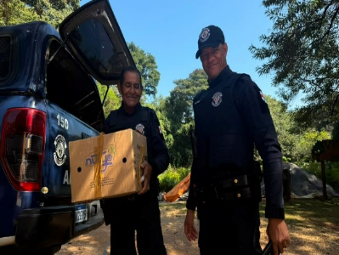
(62997) Gambá-de-orelha-branca, encontrado dentro de uma caixa de papelão, com suspeita de atropelamento. Entregue pela Guarda Civil Municipal Ambiental de Vinhedo no dia 01/06/2026.

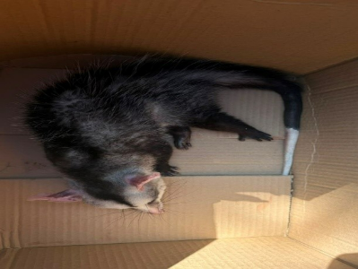
(62997) Gambá-de-orelha-branca

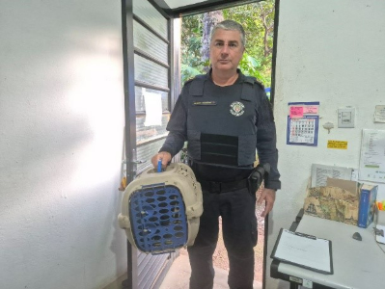
(63017) Asa-branca, adulta, encontrada no chão sem conseguir voar. Entregue pela Guarda Civil Municipal de Vinhedo no dia 02/06/2026.

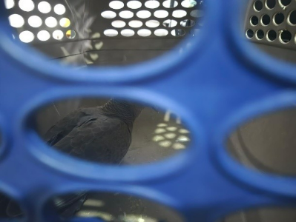
(63017) Asa-branca


(63037) Jararaca, encontrada no quintal de um munícipe. Entregue pela Guarda Civil Municipal de Vinhedo no dia 07/06/2026.

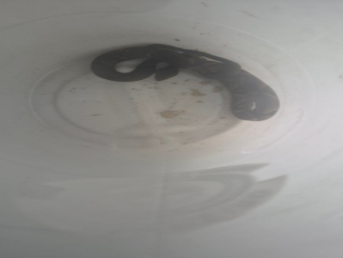
(63037) Jararaca

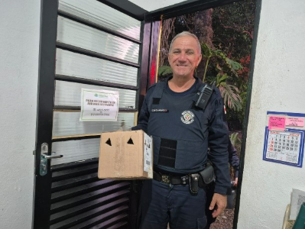
(63044) Rolinha, filhote, encontrada caída na calçada. Entregue pela Guarda Civil Municipal de Vinhedo no dia 08/06/2026.

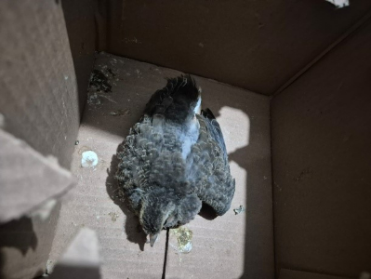
(63044) Rolinha

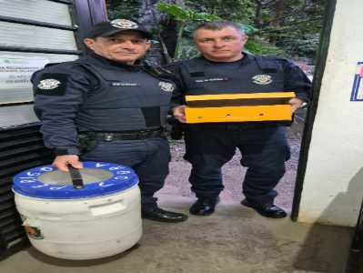
(63053) Cobra-coral, resgatada por um munícipe em uma residência. Entregue pela Guarda Civil Municipal de Vinhedo no dia 09/06/2026.

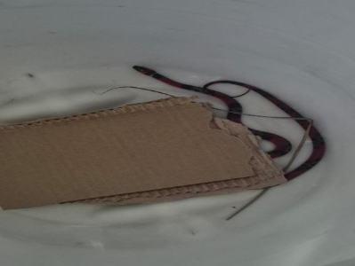
(63053) Cobra-coral

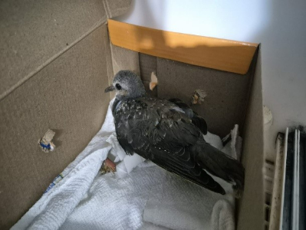
(63054) Avoante, encontrada sem conseguir voar. Entregue pela Guarda Civil Municipal de Vinhedo.

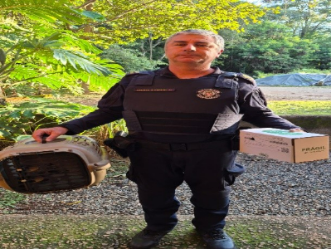
(63083) Avoante, encontrada sem conseguir voar, e (63084) Sagui-de-tufo-preto, encontrado caído em via pública. Entregues pela Guarda Civil Municipal de Vinhedo no dia 17/06/2026.

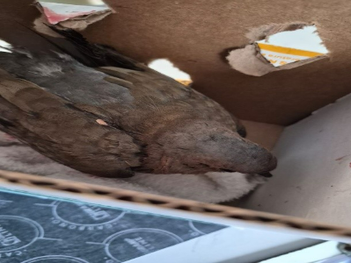
(63083) Avoante

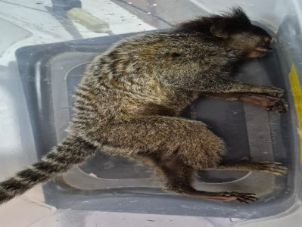
(63084) Sagui-de-tufo-preto

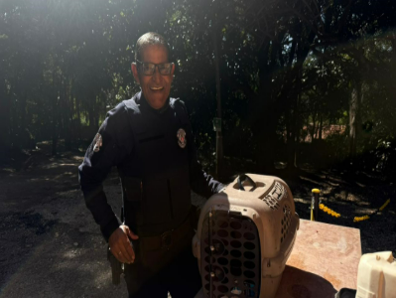
(63088) Cágado-pescoço-de-cobra, encontrado em rua de condomínio com o casco trincado. Entregue pela Guarda Civil Municipal Ambiental de Vinhedo no dia 17/06/2026.

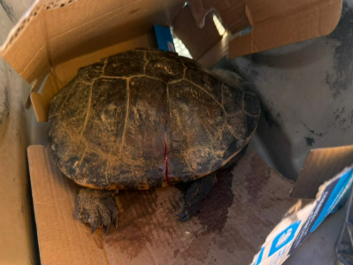
(63088) Cágado-pescoço-de-cobra

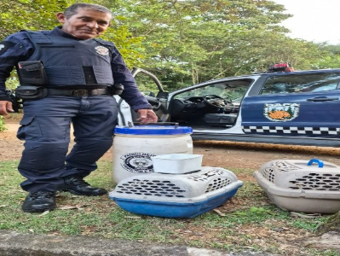
(63099) Gambá-de-orelha-branca, encontrado no motor de um carro, (63100) Sagui-de-tufo-preto, encontrado após queda de uma árvore, e (63101) Jararaca, encontrada em um monte de entulho. Entregues pela Guarda Civil Municipal de Vinhedo no dia 19/06/2026.

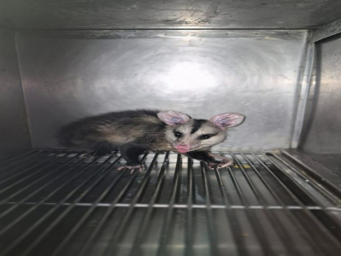
(63099) Gambá-de-orelha-branca

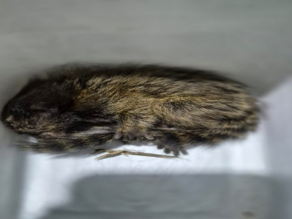
(63100) Sagui-de-tufo-preto

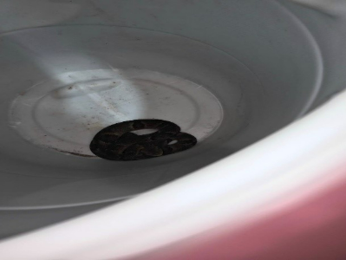
(63101) Jararaca

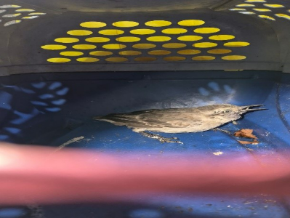
(63102) Sabiá-do-campo, entregue à base após permanecer por 15 dias debilitado na residência de um munícipe. Entregue pela Guarda Civil Municipal de Vinhedo no dia 19/06/2026.

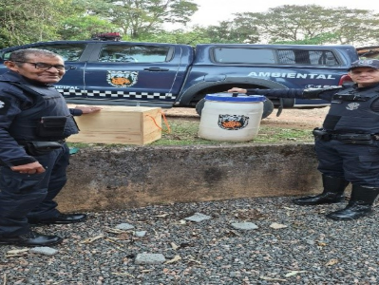
(63108) Jiboia, levada à base por um munícipe, e (63109) Cobra-coral, encontrada em um condomínio. Entregues pela Guarda Civil Municipal de Vinhedo.

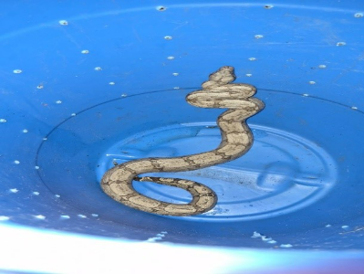
(63108) Jiboia

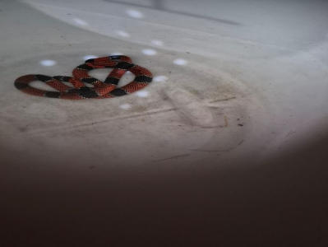
(63109) Cobra-coral


(63115) Gambá-de-orelha-branca, encontrado em uma creche. Entregue pela Guarda Civil Municipal Ambiental de Vinhedo no dia 22/06/2026.

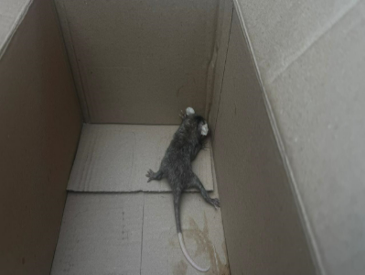
(63115) Gambá-de-orelha-branca

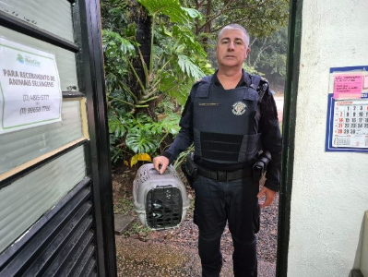
(63124) Cágado-pescoço-de-cobra, adulto, vítima de atropelamento, apresentando fratura no casco. Entregue pela Guarda Civil Municipal de Vinhedo no dia 24/06/2026.

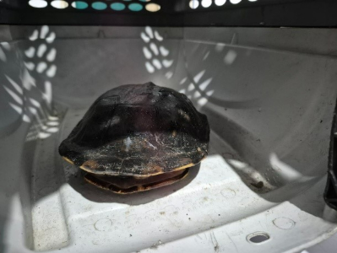
(63124) Cágado-pescoço-de-cobra


(63179) Sagui-de-tufo-preto, vítima de eletrocussão. Entregue pela Guarda Civil Municipal de Vinhedo no dia 27/06/2026.

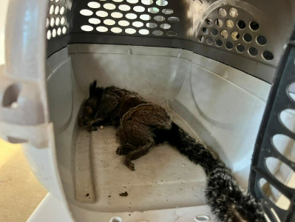
(63179) Sagui-de-tufo-preto

